DIAGRAMA DE TRANSICIÓN DE ESTADOS

A continuación, se puede ver el diagrama de transición de estados de la clase CAMION.

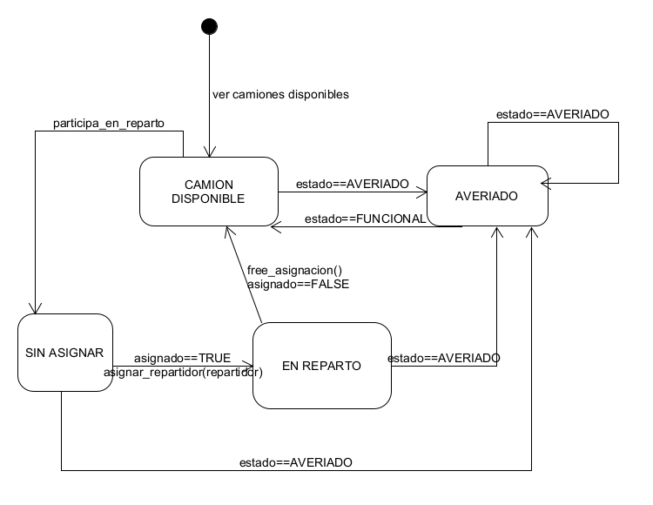

Los camiones disponibles en el almacén de la empresa pueden estar en dos estados de funcionamiento: averiado (en este caso no pueden formar parte de ningún reparto, ni tampoco se les puede asignar ningún repartidor) y funcional. Estos últimos los hemos dividido en dos estados diferentes, que son los estados de sin asignar y en reparto que se ven en la imagen. Un camión disponible y en estado funcional puede participar en un reparto, luego ya habríamos pasado del estado de camión disponible al de sin asignar. Ahora, si no se avería en el camino, se le asigna un repartidor y forma parte de la jornada de reparto. Cuando acabe el reparto se libera esa asignación y el camión vuelve a disponible para comprobar su funcionamiento. Los camiones averiados pasan a estar disponibles una vez sean arreglados y su estado cambie a funcional, mientras que el estado sea igual a averiado, no cambian de estado.